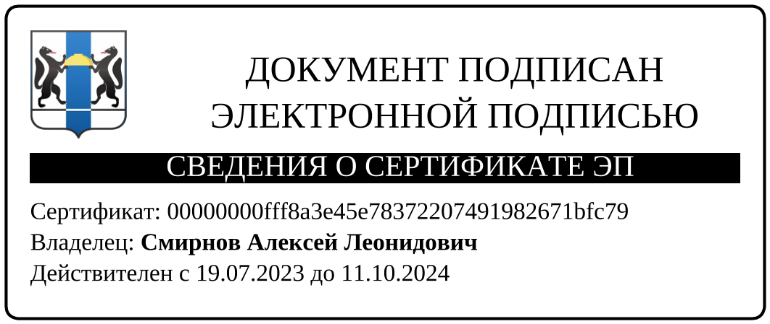

Информация о численности обучающихся, являющихся иностранными гражданами, по каждой специальности (информация обновляется ежемесячно)

|  |  |  |  |  |
| --- | --- | --- | --- | --- |
| **Код** | **Наименование специальности** | **Форма обучения** | **Общая численность обучающихся** | **Численность обучающихся, являющихся иностранными гражданами (количество человек):** |
| 49.02.01 | Физическая культура | очная | 549 | 3 |
| 49.02.01 | Физическая культура | заочная | 98 | 1 |